Introducción a Docker  
UD 07. Actividades entregables

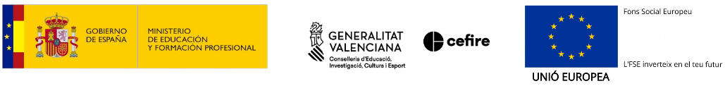short line

Autor: Sergi García Barea

Actualizado Abril 2022

Licencia

**Reconocimiento – NoComercial - CompartirIgual (BY-NC-SA)**: No se permite un uso comercial de la obra original ni de las posibles obras derivadas, la distribución de las cuales se debe hacer con una licencia igual a la que regula la obra original.

Nomenclatura

A lo largo de este tema se utilizarán distintos símbolos para distinguir elementos importantes dentro del contenido. Estos símbolos son:

📖 **Importante**

❕ **Atención**

💬 **Interesante**

**Índice de contenido**

**Introducción** **3**

**Entrega “Caso práctico 1”** **3**

**Entrega “Caso práctico 2”** **3**

**Entrega “Caso práctico 3”** **3**

**Entrega “Caso práctico 4”** **3**

UD07. Actividades entregables

# Introducción

En esta unidad debes entregar un PDF/ODT ***donde elijas 2 de los 4 casos prácticos*** y demuestres su realización. A continuación indicamos que entregar en cada uno de los casos prácticos.

❕ **Atención:** por si tu mente se lo ha saltado… **¡Solo 2 de los 4 casos prácticos!** :)

# Entrega “Caso práctico 1”

Adjunta una captura donde se muestre que “***Visual Studio Code***” está conectado a un contenedor.

# Entrega “Caso práctico 2”

Adjunta una captura que se vea “***Portainer CE***” funcionando.

# Entrega “Caso práctico 3”

Adjunta una captura donde se muestre que con “***LazyDocker***” funcionando.

# Entrega “Caso práctico 4”

Adjunta una captura donde se muestre que con “***cTop***” y “***Glandes***” funcionando.